“Київський фаховий коледж зв’язку”

Циклова комісія комп’ютерної та програмної інженерії

ЗВІТ ПО ВИКОНАННЮ

ЛАБОРАТОРНОЇ РОБОТИ №4

з дисципліни: «Операційні системи»

Тема: **“Команди Linux для управління процесами”**

Виконав(ла/ли) студент(ка/и)

групи КСМ - 33

Шульга Олексій

Перевірила викладач

Сушанова В.С.

Київ 2025

***Мета роботи:***

1. Отримання практичних навиків роботи з командною оболонкою Bash.
2. Знайомство з базовими командами для управління процесами.

***Матеріальне забезпечення занять:***

1. ЕОМ типу IBM PC.

2. ОС сімейства Windows та віртуальна машина Virtual Box (Oracle).

3. ОС GNU/Linux (будь-який дистрибутив).

4. Сайт мережевої академії Cisco netacad.com та його онлайн курси по Linux

***Хід роботи:***

**2. Відповіді на питання:**

**1. Як вивести вміст директорії /proc**

Команда: ls /proc  
Де знаходиться:  
Каталог /proc — це віртуальна файловa система, створена ядром Linux. Вона не зберігається на диску, а формується динамічно під час роботи системи.  
Призначення: Каталог /proc використовується для отримання інформації про систему, процеси, ядро та апаратні ресурси.  
Основні приклади вмісту:  
/proc/cpuinfo — інформація про процесор  
/proc/meminfo — інформація про оперативну пам’ять  
/proc/uptime — час безперервної роботи системи  
/proc/[PID]/ — інформація про конкретний процес (PID — його номер)

**2. Як вивести інформацію про поточні сеанси користувачів**

Команди: who або w  
Пояснення:  
who — показує, хто зараз увійшов у систему (логін, термінал, час входу).  
w — детальніше: хто увійшов, з якого пристрою, що зараз виконує.

**3. Основні комбінації клавіш у терміналі**

Ctrl + C — перервати виконання програми (сигнал SIGINT).  
Ctrl + D — завершити введення або вийти з терміналу (exit).  
Ctrl + Z — призупинити виконання процесу (сигнал SIGTSTP).

**4. Різниця між фоновим і звичайним процесом**  
Звичайний (foreground) — виконується на передньому плані, термінал зайнятий процесом.  
Фоновий (background) — виконується у фоні, термінал залишається вільним.  
Приклад запуску у фоні: command &  
Використання: Фонові процеси застосовуються для довготривалих операцій, серверних застосунків, автоматичних скриптів.  
  
**5. Команди jobs, bg, fg**  
  
jobs — показує список активних або призупинених процесів у поточному терміналі.  
bg — відновлює призупинений процес у фоновому режимі.  
fg — повертає фоновий процес у передній план.  
  
**6. Як переглянути фонові процеси та задачі**

У межах поточного терміналу: jobs  
Усі процеси в системі: ps aux або top  
 **7. Як призупинити, відновити та перезапустити фоновий процес**

Призупинити процес: Ctrl + Z  
Відновити у фоновому режимі: bg  
Повернути у передній план: fg  
Перезапустити (якщо процес завершився): command &

**3. Практичне завдання:**

3.1   
top: Показує поточний час, час роботи системи (uptime), кількість користувачів, які зайшли в систему, та середнє завантаження системи (load average) за останні 1, 5 та 15 хвилин.  
Tasks: Загальна кількість процесів (загалом, запущених, сплячих, зупинених, зомбі).  
Cpu(s): Використання CPU, розбите на відсотки (наприклад, us — користувацький простір, sy — системний простір/ядро, id — простій).  
Mem: Інформація про фізичну пам'ять (загалом, вільна, використана, кешована/буферизована).  
Swap: Інформація про простір підкачки (swap space).  
Список процесів (згори донизу): Процеси за замовчуванням сортуються за %CPU (використанням процесора) або %MEM (використанням пам'яті).

Характеристика найбільш активних процесів:  
**PID** Ідентифікатор процесу.  
**USER**  Користувач, який запустив процес.  
**PR/NI** Пріоритет та niceness (коефіцієнт доброзичливості) процесу.  
**VIRT/RES/SHR** Віртуальна, Резидентна (фізична) та Спільна пам'ять.SСтатус процесу (наприклад, R - запущений/працює, S - сплячий, Z - зомбі).  
**%CPU**  Відсоток використання процесора.Процеси з високим %CPU є найбільш ресурсоємними.  
**%MEM** Відсоток використання фізичної пам'яті.  
**COMMAND** Ім'я команди або програми.

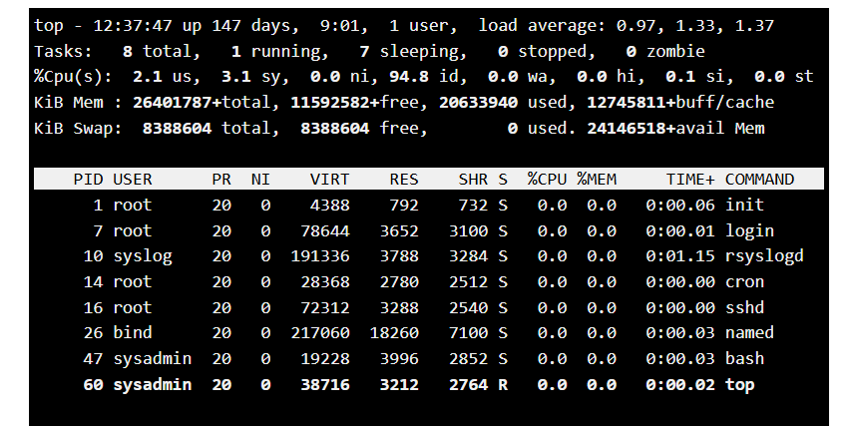

3.2  
Щоб призупинити команду top, натисніть Ctrl + Z  
Це переведе процес у призупинений стан (Stopped)  
де [1] — номер завдання (job number).



3.3   
Базова команда: ps  
Виводить процеси, запущені в поточному терміналі (TTY).

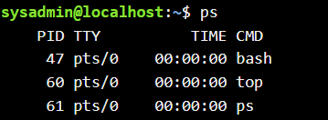

3.4  
1. ps -e  
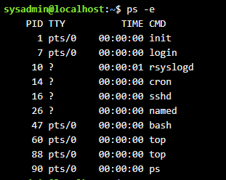  
2.ps -u student

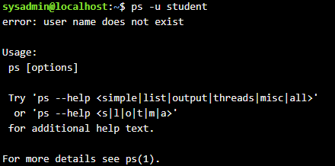  
3. ps -ef  
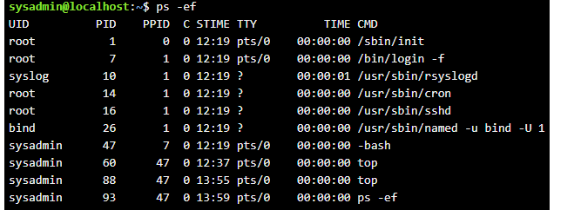  
4. ps -ejH

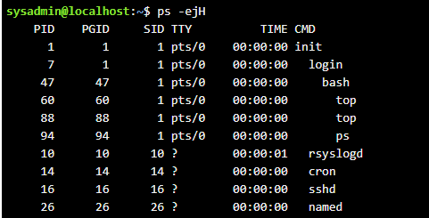  
5. ps -C firefox

  
  
3.5 Перевірка фонових процесів

1. Команда jobs, щоб побачити зупинені або запущені у фоні завдання:  
   
2. Використовуємо команду fg після чого команда top знову почне виконуватися, зайнявши термінал  
   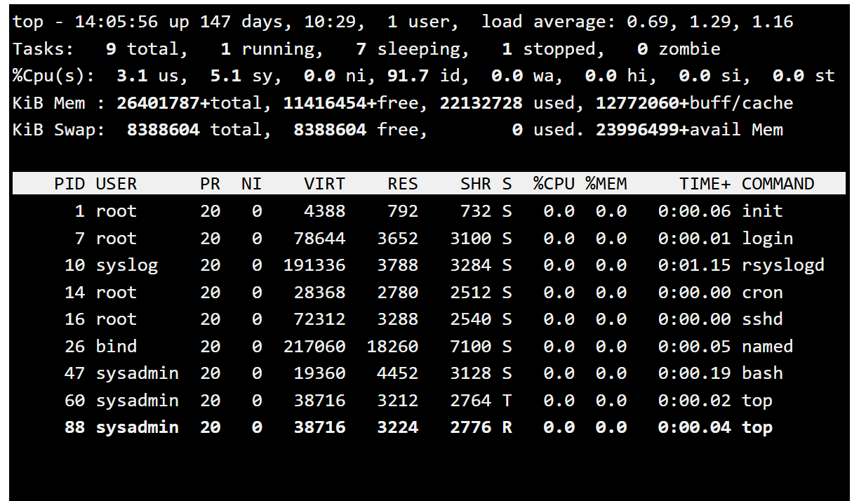  
   3) Призупиняємо командою CTRL+Z  
   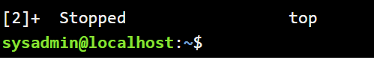  
   4) Відновлюємо на задньому плані командою bg %1



3.6 Завершуємо роботу фонових процесів  
1) Перевіряємо чи працюють процеси в фоні  
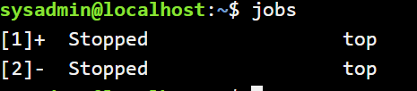  
2) Завершуємо процес за номером завдання  
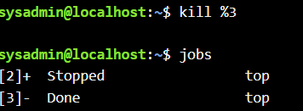  
***Контрольні питання:***

1. Призначення директорії /proc

Директорія /proc – це віртуальна файлова система, створювана ядром Linux під час роботи. Вона містить інформацію про стан системи та процесів.

Основні файли:

- /proc/cpuinfo – дані про процесор

- /proc/meminfo – дані про пам’ять

- /proc/version – версія ядра

- /proc/uptime – час роботи системи

- /proc/[PID] – інформація про конкретний процес (cmdline, status, statm, fd/)

2. Визначення процесу, що використовує найбільше пам’яті

Команда:

ps -eo pid,comm,%mem --sort=-%mem | head -3

Вона показує три процеси з найбільшим споживанням пам’яті.

Також можна переглянути вручну:

cat /proc/[PID]/status | grep VmRSS

VmRSS показує обсяг реально зайнятої фізичної пам’яті.

3. Ієрархія батьківських процесів

Кожен процес має свій PPID (Parent PID).

Команди:

ps -e -o pid,ppid,comm

або

pstree -p

Приклад:

systemd(1)

gnome-terminal-(1023)

bash(1040)

ps(1204)

systemd – головний процес системи.

4. Відмінності між top і ps

ps – показує статичний знімок процесів у певний момент.

top – відображає процеси динамічно в реальному часі, дозволяє керувати ними (kill, renice).

5. Можливості htop у порівнянні з top

- кольоровий, зручний інтерфейс;

- навігація клавішами;

- дерево процесів (tree view);

- графіки використання CPU, RAM;

- завершення процесів без введення PID;

- пошук і фільтрація процесів у реальному часі.

6. Моніторинг процесів у мобільних ОС

Android: базується на ядрі Linux, має /proc, моніторинг через Developer Options або ADB (команди ps, top, kill), а також через додатки System Monitor, CPU Monitor.

iOS: закрита система, моніторинг лише через Xcode Instruments (CPU, пам’ять, енергія).

7. Термінальне керування процесами у мобільних ОС

Android підтримує через ADB shell або Termux:

ps -A

top

kill [PID]

iOS не підтримує термінальне керування без джейлбрейку (не рекомендовано).

8. Сторонні засоби моніторингу та керування процесами

Android: CPU-Z, SystemPanel 2, Termux, Task Manager – моніторинг і керування процесами.

iOS: Battery Life, System Status, CPU DasherX – лише перегляд інформації без керування.

***Висновок:***

У цій лабораторній роботі ми ознайомились із основними командами та принципами роботи з процесами та системною інформацією в Linux. Ми навчилися:

переглядати вміст віртуальної файлової системи /proc та отримувати відомості про стан системи, процесор, пам’ять і активні процеси;

виводити інформацію про поточні сеанси користувачів за допомогою команд who та w;

керувати процесами у терміналі, використовуючи комбінації клавіш Ctrl + C, Ctrl + D, Ctrl + Z;

розрізняти фонові та передні процеси, а також розуміти сфери їх застосування;

працювати з командами jobs, bg та fg для контролю призупинених і фонових процесів;

переглядати інформацію про всі активні процеси та задачі системи через ps і top, а також відновлювати та перезапускати процеси за потреби.

Таким чином, ми отримали практичні навички управління процесами у Linux, що є важливою складовою ефективної роботи з операційною системою та адміністрування серверів.

***Сonclusion:***In this laboratory work, we familiarized ourselves with the basic commands and principles of working with processes and system information in Linux. We learned to: - view the contents of the /proc virtual file system and obtain information about the system state, processor, memory, and active processes;- display information about current user sessions using the who and w commands;- manage processes in the terminal using key combinations Ctrl + C, Ctrl + D, Ctrl + Z;- distinguish between background and foreground processes, as well as understand their areas of application;- work with the jobs, bg, and fg commands to control suspended and background processes;- view information about all active processes and system tasks through ps and top, as well as restore and restart processes when needed.Thus, we gained practical skills in managing processes in Linux, which is an important component of effective work with the operating system and server administration.